Для установки расширения необходимо открыть информационную базу «1С:Управление нашей фирмой 3.0» в пользовательском режиме под пользователем, имеющим права Администратора.
Далее перейти в раздел «Администрирование» - «Печатные формы, отчёты и обработки».

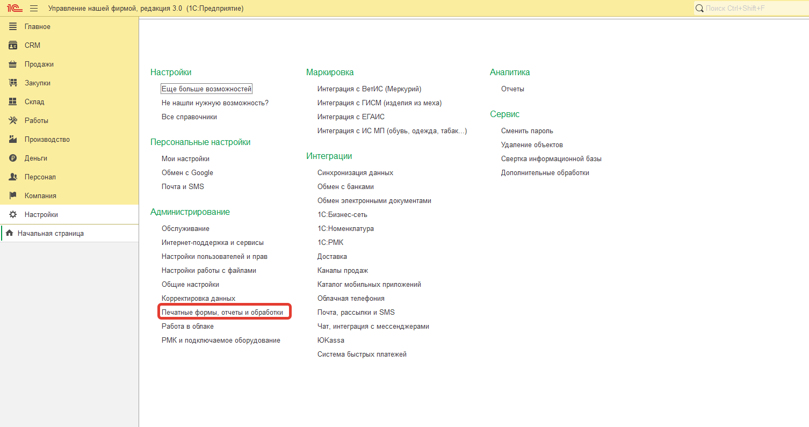
В открывшемся окне перейти по гиперссылке «Расширения».
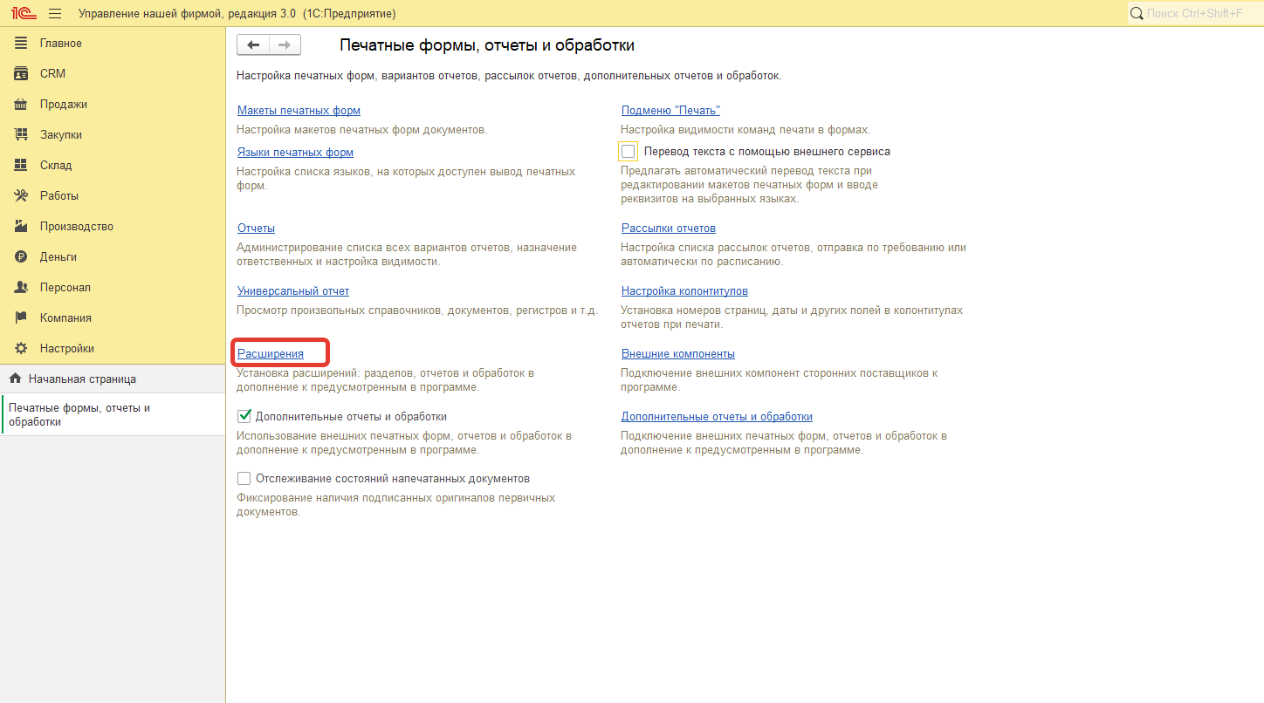
Далее «Добавить из файла» и в возникшем окне нажать кнопку «Продолжить».
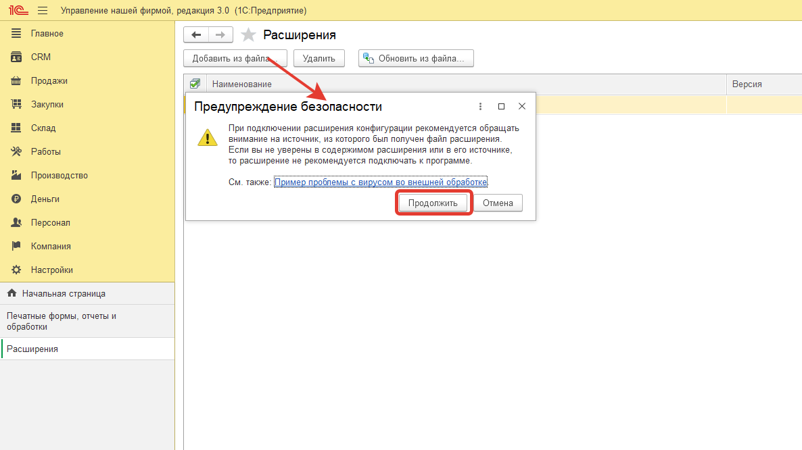

Выбрать файл расширения и нажать кнопку «Открыть».
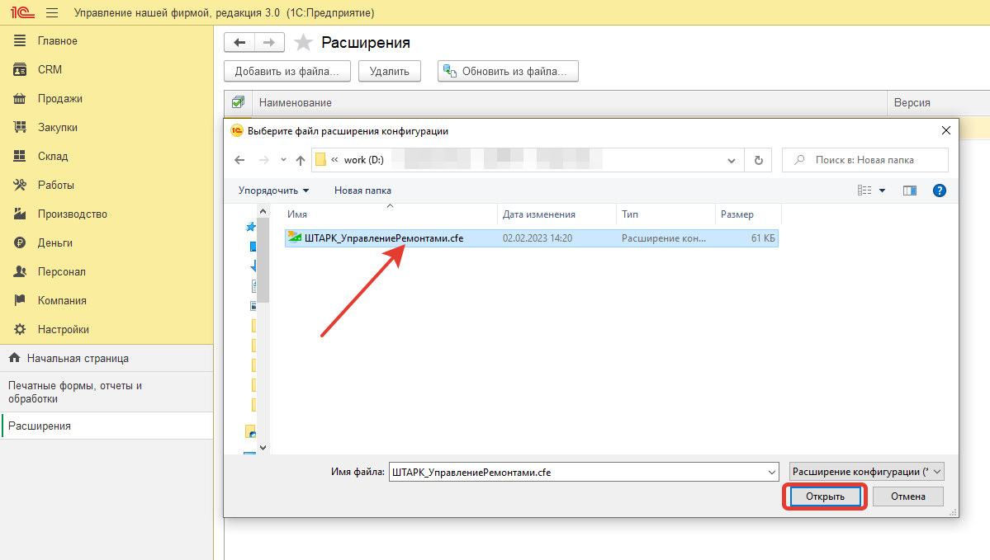

После загрузки расширения необходимо снять галку «Безопасный режим» и перезапустить информационную базу.

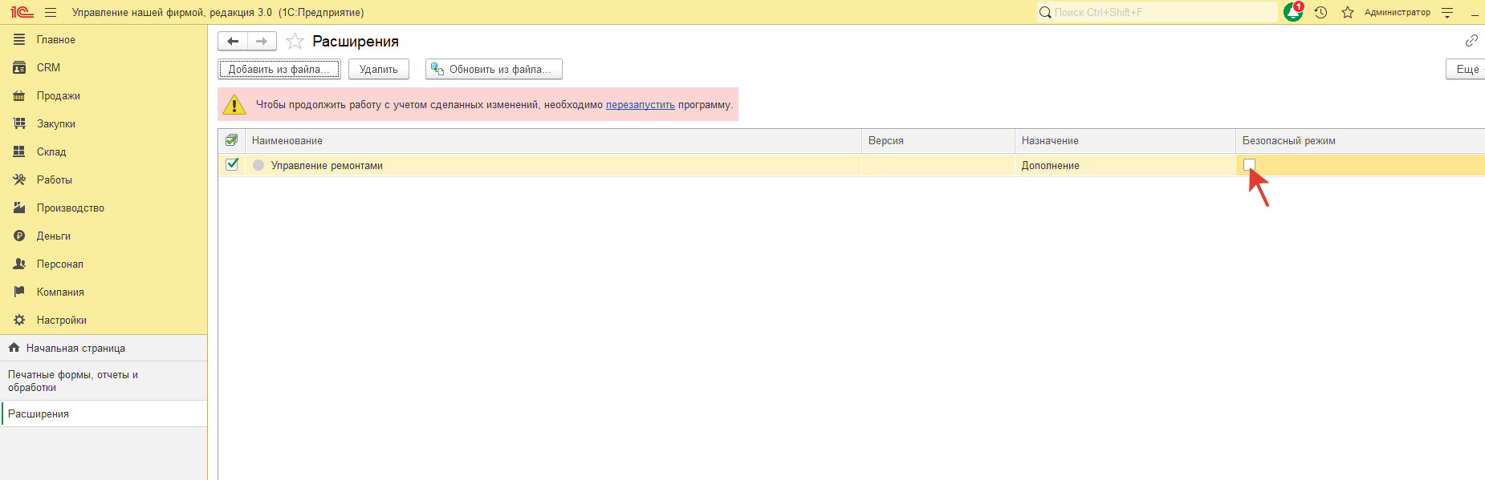

После перезапуска базы в меню появится пункт «Ремонты».
